報道関係各位
2024年11月吉日
うま味調味料協会

＼2024年受賞作品を発表！／
第9回「うま味調味料活用！郷土料理コンテスト」2024
優勝は、青森県の郷土料理【青森県三戸郡 ひっつみ汁】
うま味調味料の活用でよりおいしく63％の減塩を実現

日本うま味調味料協会（所在地：東京都中央区／会員企業：味の素株式会社、三菱商事ライフサイエンス株式会社、ヤマサ醤油株式会社、株式会社新進）は、今年で9回目となる「うま味調味料活用！郷土料理コンテスト」2024の受賞作品を発表しました。
今年も、栄養学・調理学を学ぶ学生（大学生から中学生まで）や、管理栄養士、栄養士、調理師、一般のご家族などの多岐にわたるチームから合計109件ものエントリーがありました。厳正な審査のもと、社会福祉法人秀峰会特別養護老人ホーム「さくら苑」チーム＜レディーブロッサム＞の「青森県三戸郡 ひっつみ汁」（青森県）が優勝作品として選ばれました。また、準優勝には、長野県立大学 健康発達学部食健康学科調理学ゼミチーム＜コイクイーン＞の「鯉こく」（長野県）が選ばれました。どの受賞作品もその地域で愛される郷土料理を、新しい発想で上手にうま味を活かして減塩することで、次世代に向けて健康的に継承されるレシピとなっています。なお、受賞作品の平均減塩率は54.3％でした。
第9回「うま味調味料協会 郷土料理コンテスト」2024 受賞作品一覧
【優勝】 青森県 「青森県三戸郡 ひっつみ汁」レディ―ブロッサム（社会福祉法人秀峰会特別養護老人ホームさくら苑）
【準優勝】 長野県 「鯉こく」 コイクイーン （長野県立大学健康発達学部食健康学科調理学ゼミ）
【郷土愛賞】 秋田県 「サメの納豆汁」 秋田栄養短期大学 田中ゼミナール
【減塩サクセス賞】広島県 「福山鯛うずみ」 福山の倹約家（九州大学経済学部 3年）
【アレンジ賞】 石川県 「はす蒸し」 アラフォー専門学生 （華学園栄養専門学校管理栄養士科 4年）
【ノスタルジー賞】静岡県 「とろろ汁」 COOK MORI（家族）
本コンテストは、素材の味を引き立てる働きのあるうま味調味料の活用により、「おいしく減塩」された郷土料理レシピを募集し、毎年、受賞作品を全国へ発信しながら、郷土料理の食文化や味わい等を、健康的に次世代へ継承していくことを目指しています。
なお、本コンテストの表彰式は、2024年12月21日（土）に行われ、その様子を後日当協会ホームページで公開する予定です。https://www.umamikyo.gr.jp/contest/2024/index.html

【お問い合わせ】日本うま味調味料協会 | TEL：03-3551-8368 | E-mail：office@umamikyo-jp.com
第9回「うま味調味料活用！郷土料理コンテスト2024」 受賞作品の概要
2024年11月23日最終選考
【優勝】青森県 「青森県三戸郡 ひっつみ汁」  チーム名： レディ―ブロッサム（社会福祉法人秀峰会特別養護老人ホームさくら苑）  減塩率：63%  作品概要：一緒に作ることで郷土料理を継承していくことに焦点を当て、小さな子供からお年寄りまで「ひっつみ汁」を一緒に楽しみながら作れ、おいしく味わえる減塩レシピを目指した点が素晴らしい。施設の90歳の利用者から体験談を聞き取り、文献調査と合わせて「ひっつみ汁」の特徴をまとめ、施設利用者に味を何度も見てもらい、食べ慣れた人でもおいしいと感じられる減塩レシピをうま味調味料も活用することで作り上げた。鰹だしは伝統レシピと同様に使用しつつ、昆布だしをうま味調味料に置き換えることで調理を簡略化し、調味料の種類をシンプルにして年代問わず作りやすいレシピに仕上げた。 |  | 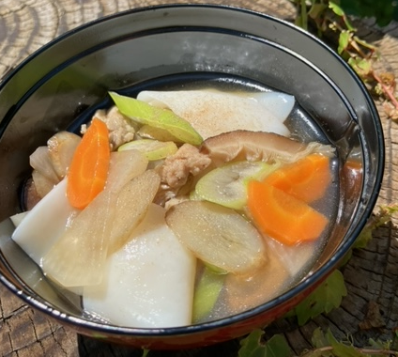
【準優勝】長野県 「鯉こく」  チーム名： コイクイーン（長野県立大学 健康発達学部 食健康学科 調理学ゼミ）  減塩率：43%  作品概要：江戸時代から続く鯉養殖の歴史等も含めて長野県の「鯉こく」文化を多面的に理解できるよう資料をまとめ、その魅力を余すことなく伝えた。チーム名も若い世代へ興味を持ってもらえるようインパクトを意識して名付けた。調理時間が長く敬遠されがちな「鯉こく」を、圧力鍋を用いることで時短化。調味料を減らしても鯉の生臭みを抑えられるよう生姜やネギを加えて煮込み、うま味調味料も加えることで、伝統レシピを上回るおいしさに仕上げた点が素晴らしい。一人暮らしや少人数家庭でも作りたいと思ってもらえるよう、冷凍保存後もおいしさが変わらないことを確認している点も評価に値する。 |  | 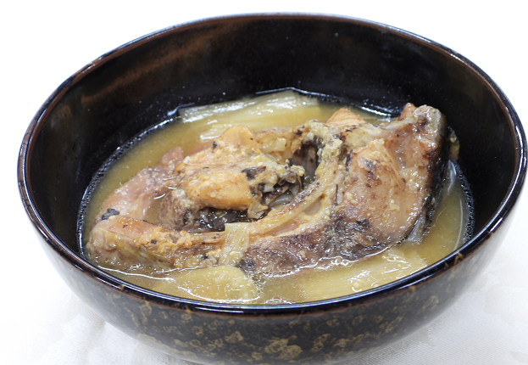
【郷土愛賞】  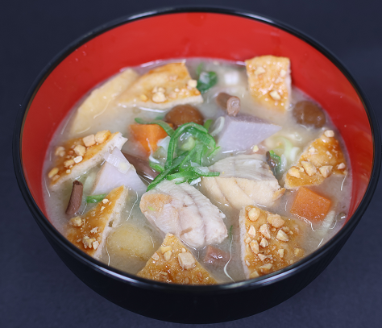  秋田県 「サメの納豆汁」  チーム名：  秋田栄養短期大学 田中ゼミナール  減塩率：56%  作品概要：県北部の郷土料理である「サメの納豆汁」の魅力を伝える郷土愛が伝わる作品。「納豆汁の素」、「納豆せんべい」といった地元の商品を上手に取り入れ、調理の簡便化と、食べる楽しさアップを図った点がユニーク。サメの臭み抜きと下味付けに甘酒とうま味調味料を用い、粉末納豆と味噌にうま味調味料を加え、コクを高めた。1杯から手軽に作れるおいしい減塩レシピに仕上げた。 | 【減塩サクセス賞】  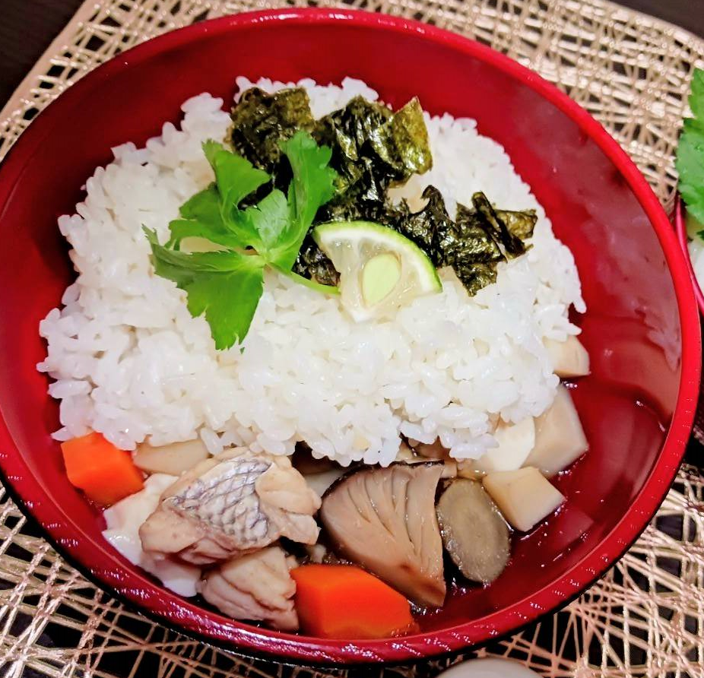  広島県 「福山鯛うずみ」  チーム名：福山の倹約家（九州大学経済学部 3年）  減塩率：69%  作品概要：江戸時代に福山城の城下町で生まれた当時の時代背景を伝える料理を、全国へ伝えたいという思いが伝わる。うま味調味料を用いることで鯛のうま味を高め、根菜のえぐ味を和らげ、素材の持ち味を引き立てることで、おいしさを向上させながら69%もの減塩を実現させた。電子レンジ調理も取り入れ、コンロが一口しかない単身世帯でも作れるレシピに仕上げた。  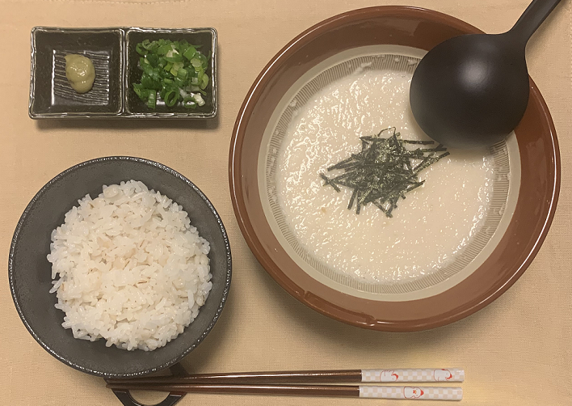
【アレンジ賞】  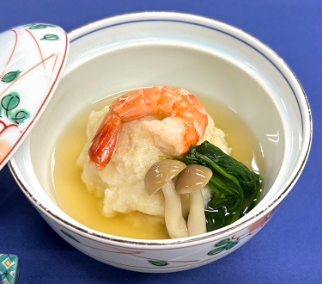  石川県 「はす蒸し」  チーム名： アラフォー専門学生  （華学園栄養専門学校管理栄養士科 4年）  減塩率：59%  作品概要：震災からの能登復興への願いが込められた応募作品。かつてハレの日の家庭料理だったが、現在作られなくなってきていることを踏まえ、家庭で作りやすい調理法を提案し、加賀れんこんの魅力を伝え、継承・復興に繋げたいという強い思いが伝わる。うま味調味料を食材の下ごしらえ等に用いておいしく減塩し、フードプロセッサー等の活用で調理の大幅な簡便化に挑戦した。 | 【ノスタルジー賞】  静岡県 「とろろ汁」  チーム名：COOK MORI（家族）  減塩率：36%  作品概要：江戸時代に丸子の宿場町で名物だったことや、現在大学生で一人暮らしをしている応募者の子供の頃の体験をまとめ「とろろ汁」の魅力を伝えた。入手しづらい自然薯を長芋に換えてもおいしく味わえるようにうま味調味料を加え、サバ出汁に用いる生サバを鯖缶で代用し簡便化。想い出の味をおいしく減塩しつつ再現し、現代に合ったレシピに仕上げた。現役大学生の等身大の想いが伝わる。

報道関係各位
2024年11月吉日
うま味調味料協会
第9回「うま味調味料活用！郷土料理コンテスト」2024 表彰式のご案内
拝啓 時下益々ご清栄のこととお慶び申し上げます。日頃より当協会にご厚情を賜り厚く御礼申し上げます。
この程、日本うま味調味料協会（所在地：東京都中央区）は、第9回「うま味調味料活用！郷土料理コンテスト」2024 表彰式を下記のとおり、開催いたします。
報道関係の皆様におかれましては、御多忙のところ誠に恐縮に存じますが、当コンテストならびに表彰式のご取材について、ご検討いただけますよう、何卒宜しくお願い申し上げます。
― 記 －
【日 時】 2024年12月21日（土） 13:00～15:00 (受付開始：11:20)
- 11:40～12:00の時間帯でうま味体験館内（シアター・うま味調味料製造工程のジオラマ）の見学、12:00～12:45の時間帯で優勝・準優勝の受賞作品の試食と撮影が可能です。
うま味体験館内の見学と、試食をご希望の方は、上記の時間帯にご来場くださいます様お願い致します。
【場 所】 味の素グループうま味体験館（神奈川県川崎市川崎区鈴木町3番4号）
【参加形式】 会場での参加、またはオンラインでの参加（Zoom）
【登壇者】 審査員長：公益社団法人日本栄養士会 代表理事会長 中村丁次先生
審査員 ：長野県立大学教授 中澤弥子先生・東京聖栄大学教授 福留奈美先生・東北大学大学院教授 坂井信之
先生・女子栄養大学出版部「栄養と料理」浜岡さおり編集長・㈱NHK出版「きょうの料理ビギナ
ーズ」櫛田名緒編集長
受賞者： 会場参加の受賞者
【優勝】青森県 | レディ―ブロッサム（社会福祉法人秀峰会特別養護老人ホームさくら苑）作品：「青森県三戸郡 ひっつみ汁」
【準優勝】長野県 | コイクイーン（長野県立大学 健康発達学部 食健康学科 調理学ゼミ）作品：「鯉こく」
【その他の受賞者】 オンライン参加
来賓： 農林水産省 新事業・食品産業部 食品製造課 食品第3班 班長 春山智紀様
渡邊あきこ様（料理研究家）・ほりえさちこ様（料理研究家）
【当日のプログラム】 ※時間は変更になる可能性がございます
11:40 うま味体験館見学
12:00 優勝と準優勝の受賞作品の試食・撮影
13:00 表彰式開会・表彰状の授与
13:25 受賞者プレゼンテーション
14:40 審査員長総評
14:45 質疑応答（ご出席メディア様からのご質問）
14:50 来賓より祝辞
15:00 表彰式閉会・写真撮影
【主催・後援】 主催：日本うま味調味料協会 | 後援：農林水産省・(公社)日本栄養士会
【会員会社】 味の素㈱、三菱商事ライフサイエンス㈱、ヤマサ醤油㈱、㈱新進
【お問合せ】日本うま味調味料協会 | TEL：03-3551-8368 | E-mail：office@umamikyo-jp.com
【表彰式当日のお問合せ】日本うま味調味料協会 広報部会 門田（かどた）TEL:090-5578-4532

第9回「うま味調味料活用！郷土料理コンテスト」2024 表彰式
出欠返信票
日本うま味調味料協会（E-mail：office@umamikyo-jp.com）
日時： 2024年12月21日（土） 表彰式 13:00～15:00
- 11:40～12:00の時間帯でうま味体験館内（シアター・うま味調味料製造工程ジオラマ）を見学いただけます。
- 12:00～12:45の時間帯で優勝・準優勝の受賞作品の試食と撮影が可能です。
うま味体験館内の見学と、試食をご希望の方は、上記の時間帯にご来場くださいます様お願い致します。
会場： 味の素グループ うま味体験館 または オンライン（Zoom）
- オンラインでご出席いただける場合、表彰式での撮影データは後日提供可能です。
大変お手数ではございますが、実食準備の都合上、ご出欠のご連絡は12月18日(水)までに、上記E-mail宛に
本紙を添付の上、ご連絡をいただけますようお願い申し上げます。
□ ご出席 | □ ご欠席
□ 会場参加 | □ オンライン参加
- うま味体験館見学参加 | - 優勝・準優勝作品の試食参加
※ ご出席・ご欠席、参加方法、見学・試食への参加有無をお選びいただき、☑をお願いします。
※ ムービー撮影位置はENGを優先し、くじ引きとさせていただきます。またスチールは先着順とさせていただきます。
※ 表彰式の撮影は自由に行っていただけます。また来場時間もご自由ですが、おおよその来場時間をお知らせください。
※ オンラインにて参加される場合は、追ってZoomのリンクをお送りいたしますので、E-mailアドレスを必ずご記載ください。
※ 当日会場の駐車場はご利用いただけませんので、お車でお越しの場合は近隣の駐車場をご利用くださいます様お願いいたします。
貴社名
ご所属・お役職
ご氏名
E-mail
当日のご連絡先 | （携帯電話・その他）
来場時間目安・
ご質問等
アレルギー等 | 当日は受賞作品の実食があるため、食物アレルギーのある方は事前にお知らせください
■郷土料理コンテストについて
本コンテストは、農林水産省・日本栄養士会後援のもと、食文化伝承、健康的な食（おいしい減塩）への貢献を目指し、今年で９年目を迎えました。素材の味を引き立てる働きのあるうま味調味料を活用して、郷土料理本来の特徴を生かしておいしく減塩したレシピを全国へ発信することにより、これからも、地域の食文化伝承に貢献するとともに、健康に配慮しながら世代を超えておいしく食事を楽しむことの大切さを伝えて参ります。
つきましては、ご多用中誠に恐縮ですが、本コンテスト表彰式にご参加賜りたく、ご案内申し上げます。
【お問合せ】日本うま味調味料協会 | TEL：03-3551-8368 E-mail：office@umamikyo-jp.com
【表彰式当日のお問合せ】日本うま味調味料協会 広報部会 門田（かどた）TEL:090-5578-4532

